**BILL DESENVOLVIMENTO DE UMA APLICAÇÃO MÓVEL PARA GERENCIAMENTO FINANCEIRO PESSOAL**

Guilherme Henrique Ferreira Assis

Graduando em Sistemas de Informação - Uni-FACEF

guilherme_hrq99@outlook.com

João Vitor de Oliveira Rodrigues

Graduando em Sistemas de Informação - Uni-FACEF

joaovitoroliveira19992015@gmail.com

Orientador: Prof. Me. Geraldo Henrique Neto

Mestre em Ciências com Ênfase em Informática Médica - FMRP-USP

geraldohenrique@usp.br

**1 DOCUMENTAÇÃO DE SOFTWARE**

Neste documento se encontram artefatos de documentação de software que foram julgados como necessários ao decorrer do desenvolvimento do trabalho de conclusão de curso. Ao longo da composição da documentação cada artefato será explicado e devidamente explicado.

1.1 REQUISITOS FUNCIONAIS E NÃO FUNCIONAIS

Os requisitos de um sistema são as descrições do que o sistema deve fazer, os serviços que oferece e as restrições a seu funcionamento. Esses requisitos refletem as necessidades dos clientes para um sistema que serve a uma finalidade determinada, como controlar um dispositivo, colocar um pedido ou encontrar informações (SOMMERVILLE, 2011).

1.1.1 REQUISITOS FUNCIONAIS

Segundo Sommerville, 2011, requisitos funcionais são declarações de serviços que o sistema deve fornecer, de como o sistema deve reagir a entradas específicas e de como o sistema deve se comportar em determinadas situações. Em alguns casos, os requisitos funcionais também podem explicitar o que o sistema não deve fazer.

A seguir, serão apresentados os requisitos funcionais:

* RF001 - Cadastrar usuário
* RF002 - Autenticar no aplicativo
* RF003 - Carregar dados no dashboard do usuário
* RF004 - Consultar gráficos de entrada e saída
* RF005 - Consultar dados de transações
* RF006 - Cadastrar dados de transações
* RF007 - Consultar dados de contas
* RF008 - Cadastrar dados de contas
* RF009 - Consultar dados de categorias
* RF010 - Cadastrar dados de categorias
* RF011 - Consultar dados de metas e objetivos
* RF012 - Cadastrar dados de metas e objetivos
* RF013 - Consultar dados de agendamentos
* RF014 - Cadastrar dados de agendamentos
* RF015 - Consultar artigos

Tabela 1 - Requisitos Funcionais

|  |
| --- |
| RF001 - Cadastrar usuário |
| Descrição: Através da tela de autenticação, o usuário poderá acessar a tela de cadastro, onde poderá informar seus dados e assim se cadastrar no sistema e garantir acesso a todas as funcionalidades. |
| RF002 - Autenticar no aplicativo |
| Descrição: Já sendo cadastrado, o usuário poderá inserir os dados necessários e assim, será autenticado no sistema tendo acesso a suas funcionalidades. |
| RF003 - Carregar dados no dashboard do usuário |
| Descrição: Ao acessar o aplicativo o usuário verá o dashboard com dados do saldo total de suas contas, entradas e saídas, metas e objetivos e agenda. |
| RF004 - Consultar gráficos de entrada e saída |
| Descrição: O usuário terá acesso a um gráfico de barras exibindo entradas e saídas e um gráfico de pizza que poderá exibir entradas e saídas por categoria, ambos do mês selecionado. |
| RF005 - Consultar dados de transações |
| Descrição: Através do menu, o usuário poderá acessar a tela de transações, onde consultará todos os dados de entrada e saída cadastrados no mês selecionado. |
| RF006 - Cadastrar dados de transações |
| Descrição: Através do botão flutuante na tela de dashboard e na tela de transações o usuário verá outros botões de entradas, saídas e transferências que levará o usuário a respectiva tela para inserir a transação. |
| RF007 - Consultar dados de contas |
| Descrição: Através do menu o usuário poderá acessar o menu de mais opções e entrar na listagem de contas cadastradas, onde poderá visualizar as contas cadastradas. |
| RF008 - Cadastrar dados de contas |
| Descrição: Através da tela de listagem de contas, ao clicar no botão flutuante, o usuário será direcionado a página onde poderá informar os dados necessários e cadastrar uma nova conta. |
| RF009 - Consultar dados de categorias |
| Descrição: Através do menu o usuário poderá acessar o menu de mais opções e entrar na listagem de categorias, onde poderá visualizar todas as categorias de entradas e saídas cadastradas. |
| RF010 - Cadastrar dados de categorias |
| Descrição: Através do menu o usuário poderá acessar o menu de mais opções e entrar na listagem de categorias, ao clicar no botão flutuante, usuário será direcionado a página onde poderá informar os dados necessários e cadastrar uma nova categoria. |
| RF011 - Consultar dados de metas e objetivos |
| Descrição: Através do menu o usuário poderá acessar o menu de mais opções e entrar na listagem de metas e objetivos, onde poderá visualizar todas as metas e objetivos cadastrados. |
| RF012 - Cadastrar dados de metas e objetivos |
| Descrição: Através do menu o usuário poderá acessar o menu de mais opções e entrar na listagem de metas e objetivos, ao clicar no botão flutuante, usuário será direcionado a página onde poderá informar os dados necessários e cadastrar uma nova meta e objetivo. |
| RF013 - Consultar dados de agendamentos |
| Descrição: Através do menu o usuário poderá acessar o menu de mais opções e entrar na listagem de agendamentos, onde poderá visualizar todas os agendamentos cadastrados. |
| RF014 - Cadastrar dados de agendamentos |
| Descrição: Através do menu o usuário poderá acessar o menu de mais opções e entrar na listagem de agendamentos, ao clicar no botão flutuante, usuário será direcionado a página onde poderá informar os dados necessários e cadastrar um novo agendamento. |
| RF015 - Consultar artigos |
| Descrição: Através do menu o usuário poderá acessar os artigos que exibirá informações e tutoriais sobre economia para ajudar com a vida financeira. |

Fonte: Os autores

1.1.2 REQUISITOS NÃO FUNCIONAIS

De acordo com Sommerville, 2011, requisitos não funcionais são restrições aos serviços ou funções oferecidos pelo sistema. Incluem restrições de timing, restrições no processo de desenvolvimento e restrições impostas pelas normas. Ao contrário das características individuais ou serviços do sistema, os requisitos não funcionais, muitas vezes, aplicam-se ao sistema como um todo.

A seguir serão apresentados os requisitos não funcionais:

* RNF001 - Acesso de usuário não autenticado
* RNF002 - Acesso a informações de outros usuários
* RNF003 - Cadastrar usuário com mesmo e-mail
* RNF004 - Sistema multi-plataforma
* RNF005 - Reutilização
* RNF006 - Conexão com a internet

Tabela 2 - Requisitos Não Funcionais

|  |
| --- |
| RNF001 - Acesso de usuário não autenticado |
| Descrição: O sistema não permitirá o acesso de usuários que não tenham se autenticado através do preenchimento e envio do formulário com dados corretos. |
| RNF002 - Acesso a informações de outros usuários |
| Descrição: O sistema não permitirá o acesso de informações de demais usuários, criando uma sessão para cada usuário e protegendo suas informações. |
| RNF003 - Cadastrar usuário com mesmo e-mail |
| Descrição: O sistema não permitirá o cadastro de usuários com e-mails já existentes na base de dados a fim de evitar duplicidades e garantir a segurança dos dados. |
| RNF004 - Sistema multi-plataforma |
| Descrição: O sistema será totalmente desenvolvido com portabilidade para os principais sistemas operacionais *mobile*, Android e iOS. |
| RNF005 - Reutilização |
| Descrição: O sistema será totalmente desenvolvido com arquitetura para reutilização de funções a fim de evitar duplicidades desnecessárias de códigos. |
| RNF006 - Conexão com a internet |
| Descrição: Para garantir maior segurança com a sincronização de dados, para utilização do sistema o usuário deverá necessariamente ter uma conexão com internet. |

Fonte: Os autores

1.2 BPMN

A Notação de modelagem de processos de negócio é um método de fluxograma que modela as etapas, de ponta a ponta, de um processo de negócios planejado. Peça-chave na gestão de processos de negócios, representa de forma visual uma sequência detalhada de atividades de negócios e fluxos de informação necessários para concluir um processo (LUCIDCHART, S.D).

O BPMN do projeto Bill, ilustrado pela Figura 1, representa todo o fluxo da aplicação, desde o processo de autenticação do usuário a criação de contas bancárias, categorias, agendas entre outras funcionalidades.

Figura 1 - Modelo BPMN do projeto

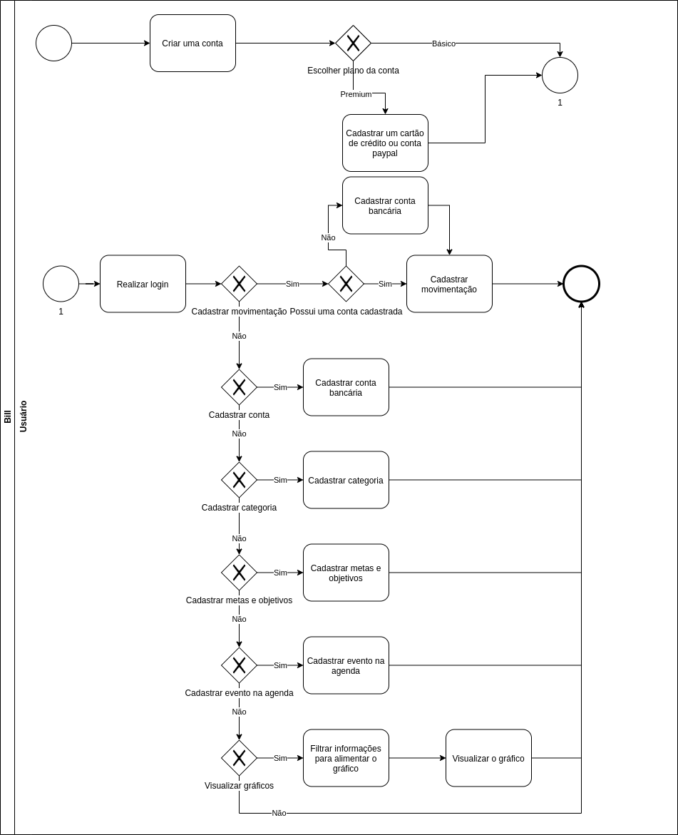

Fonte: Os autores.

Todo o fluxo do BPMN, apresentado na Figura 1, se inicia quando o usuário cria sua conta no aplicativo e pode escolher o tipo de conta dele, sendo o tipo básico o tipo padrão ou o premium, um tipo pago que precisa do cadastro de um cartão de crédito ou uma conta paypal para realizarmos o faturamento do valor mensal. Realizando o login o usuário ganhará acesso às funcionalidades dependendo do tipo de conta, já podendo realizar o controle de sua vida financeira.

1.3 LINGUAGEM DE MODELAGEM UNIFICADA

UML, sigla de *Unified Modelling Language* (Linguagem de Modelagem Unificada, é uma linguagem unificada visual que habilita profissionais de tecnologia da informação a modelar e documentar aplicações de software (e outros tipos de projetos) (REIS, 2019).

1.3.1 DIAGRAMA DE CASO DE USO

Em sua forma mais simples, um caso de uso identifica os atores envolvidos em uma interação e dá nome ao tipo de interação. Essa é, então, suplementada por informações adicionais que descrevem a interação com o sistema (SOMMERVILLE, 2011).

O Diagrama de Caso de Uso do projeto Bill, ilustrado pela Figura 2, apresenta os fluxos propostos para realização que o aplicativo oferece aos usuários da plataforma.

Figura 2 - Diagrama de Caso de Uso do projeto.

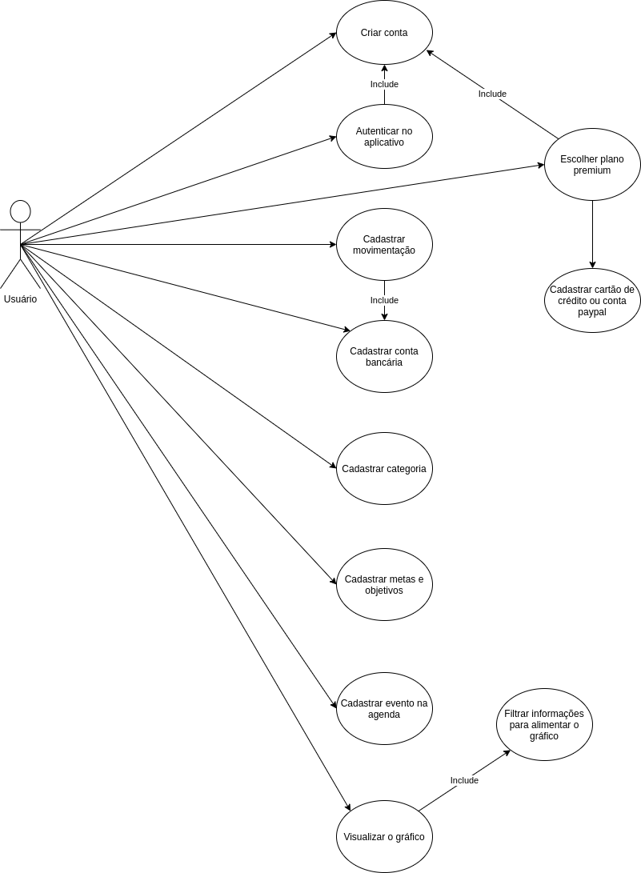

Fonte: Os autores.

Observando o Diagrama de Caso de Uso, apresentado na Figura 2, após o usuário se autenticar no aplicativo ele ganha acesso a todas as funcionalidades liberadas para o seu tipo de usuário, sendo de um dos tipos, básico ou premium, podendo cadastrar várias contas bancárias, inserir as movimentações financeiras de cada conta, filtradas por uma categoria de movimentação, que pode ser cadastrada pelo usuário para melhor classificar suas despesas e receitas, e várias outras funcionalidades.

1.3.2 DIAGRAMA DE CLASSES

Os diagramas de classe são usados no desenvolvimento de um modelo de sistema orientado a objetos para mostrar as classes de um sistema e as associações entre essas classes. Em poucas palavras, uma classe de objeto pode ser pensada como uma definição geral de um tipo de objeto do sistema (SOMMERVILLE, 2011).

Figura 3 - Diagrama de Classes do projeto.

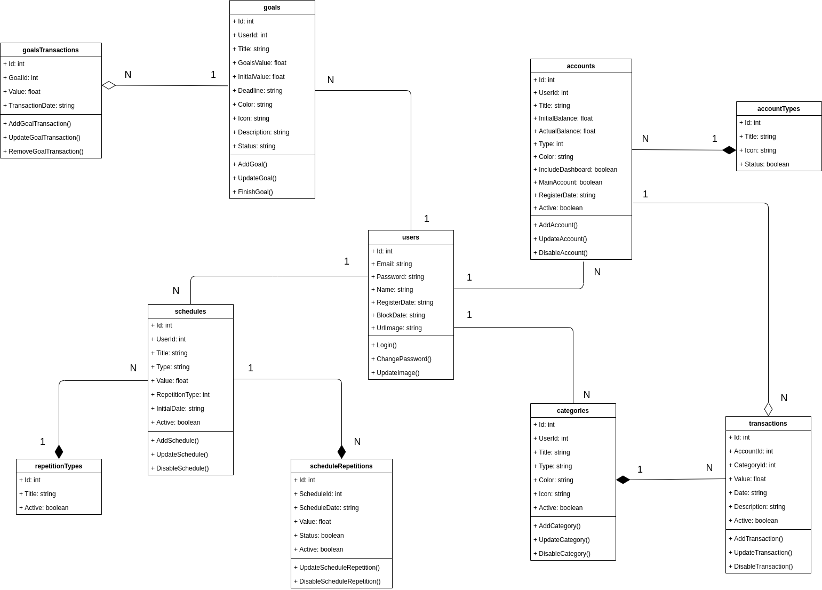

Fonte: Os autores.

1.4 MODELO ENTIDADE RELACIONAMENTO

O Modelo Entidade Relacionamento (também chamado Modelo ER, ou simplesmente MER), como o nome sugere, é um modelo conceitual utilizado na Engenharia de Software para descrever os objetos (entidades) envolvidos em um domínio de negócios, com suas características (atributos) e como elas se relacionam entre si (relacionamentos) (RODRIGUES, 2014).

Figura 4 - MER

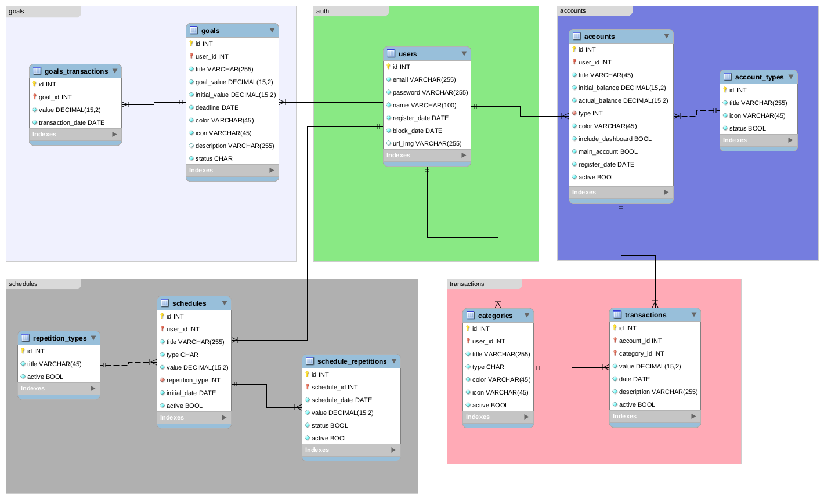

Fonte: Os autores

Na Figura 4, podemos observar a estrutura relacional que representa o banco de dados do projeto. Com a figura é possível analisar fácilmente as tabelas utilizadas para persistência dos dados relacionados aos usuários, que serão utilizados para autenticação e identificação em todo o sistema, além de tabelas também importantes para armazenar os dados das contas bancárias que o usuário deseja gerenciar, juntamente com categorias para classificação de suas receitas e despesas em conjunto com as transações e movimentações realizadas pelo usuário em suas contas bancárias.

1.5 5W1H

Segundo Pinto, 2018, desenvolvimento de projetos, estratégias e planos de ação de uma empresa conta com diversos métodos e ferramentas que além de úteis são fundamentais para o entendimento. Como uma dessas ferramentas está o *5W1H*, que é um conjunto de vários questionamentos importantes durante o planejamento de um projeto, sonho, estratégia, entre outras coisas.

O termo deriva de várias palavras em inglês que são interpretadas como os questionamentos realizados ao objetivo planejado. Nesse caso, temos 5 palavras em inglês que se iniciam com a letra W e apenas 1 palavra em inglês que se inicia com a letra H (Pinto, 2018). Abaixo cada palavra que faz parte do *5W1H* e seu respectivo significado, em conjunto com algumas das tarefas que foram elaboradas com a utilização do framework:

* *What* - “O que será feito?”
* *Why* - “Por que será feito?”
* *Where* - “Onde será feito?”
* *When* - “Quando será feito?”
* *Who* - “Por quem será feito?”
* *How* - “Como será feito?”

Tabela 3 - 5W1H - Modelagem *BPMN* do projeto

|  |  |
| --- | --- |
| **Pergunta 5W1H** | **Resposta 5W1H** |
| *What?* | Modelagem *BPMN* do projeto |
| *Why?* | Para demonstrar de maneira gráfica e estruturada do projeto elaborado para exibição dos fluxos presentes no aplicativo |
| *Where?* | Online |
| *When?* | Até o dia 11 de maio de 2020 |
| *Who?* | João Vitor |
| *How?* | Utilizando da ferramento *draw.io* que disponibiliza as formas e padrões que são necessários para o desenvolvimento do *BPMN* |

Fonte: Os autores

Tabela 4 - 5W1H - Prototipação das telas do aplicativo mobile

|  |  |
| --- | --- |
| **Pergunta 5W1H** | **Resposta 5W1H** |
| *What?* | Prototipação das telas do aplicativo mobile |
| *Why?* | A fim de elaborar uma prévia de como será a identidade visual do aplicativo em conjunto dos fluxos pensados para cada funcionalidade através de um protótipo de alta fidelidade. |
| *Where?* | Online |
| *When?* | Até 31 de maio de 2020 |
| *Who?* | Guilherme Henrique |
| *How?* | Utilizando da plataforma Figma que disponibiliza todas as ferramentas necessárias para a construção de um protótipo de alta fidelidade |

Fonte: Os autores

Tabela 5 - 5W1H - Elaboração e divulgação da pesquisa de campo

|  |  |
| --- | --- |
| **Pergunta 5W1H** | **Resposta 5W1H** |
| *What?* | Elaboração e divulgação da pesquisa de campo |
| *Why?* | Para levantar informações sobre finanças (renda, dívidas e trabalho), conhecimento sobre gerência financeira e quais as expectativas dos possíveis usuários do sistema |
| *Where?* | Online |
| *When?* | Mês de Abril de 2020 |
| *Who?* | Guilherme Henrique e João Vitor |
| *How?* | Utilizando da ferramenta Google Forms, que permite criar formulários para pesquisa de maneira rápida e fácil. |

Fonte: Os autores

Tabela 6 - 5W1H - Elaboração e apresentação do artigo de TCC

|  |  |
| --- | --- |
| **Pergunta 5W1H** | **Resposta 5W1H** |
| *What?* | Elaboração e apresentação do artigo de TCC |
| *Why?* | Construir o artigo que apresenta todo o desenvolvimento do projeto de TCC Bill, com informações acerca da motivação, justificativa, quais tecnologias e como foram utilizadas ao decorrer do desenvolvimento do projeto para apresentação de defesa do TCC perante a banca avaliadora |
| *Where?* | Elaboração online  Apresentação no Centro Universitário Uni-FACEF |
| *When?* | Elaboração até o final de Agosto de 2020  Apresentação em 01 de Setembro de 2020 |
| *Who?* | Guilherme Henrique e João Vitor |
| *How?* | Elaboração baseando-se na ideia proposta em conjunto com diversos livros e artigos para referência de escrita acerca dos assuntos abordados além da orientação do professor Geraldo Henrique Neto. |

Fonte: Os autores

**REFERÊNCIAS**

LUCIDCHART. Artigo: **O que é BPMN?**, S.D. Disponível em: <https://www.lucidchart.com/pages/pt/o-que-e-bpmn>. Acesso em: 10 mai. 2020.

PINTO. Yohana. **Plano de Ação 5W1H: O que é, Exemplos e Como aplicar em seu negócio**, 2018. Disponível em: <https://agrego.net/5w1h/>. Acesso em: 10 mai. 2020.

REIS. Fábio dos. **O que é UML – Unified Modelling Language**, 2019. Disponível em: <http://www.bosontreinamentos.com.br/uml/o-que-e-uml-unified-modelling-language>. Acesso em: 17 maio. 2020.

RODRIGUES, Joel. **Modelo Entidade Relacionamento (MER)**. Disponível em: <https://www.devmedia.com.br/modelo-entidade-relacionamento-mer-e-diagrama-entidade-relacionamento-der/14332>. Acesso em: 10 mai. 2020.

SOMMERVILLE, I. **Engenharia de Software.** 9ª ed. São Paulo: Pearson Prentice Hall, 2011.